Bulletin comaguer n° 451
21 Octobre2021
***
Veuillez cacher ce câble que je ne saurais voir !
La grande stratégie des transmissions internationales et intercontinentales de données se développe assez loin des grands médias
La raisons en est peut-être que les câbles assurant ces transports sont sous marins et ils sont aussi étroits, de l’ordre de 2 décimètres qu’ils sont longs. Leur arrivée à terre, l’atterrage ou atterrissement les deux mots ont cours, est donc discrète. La seule trace de leur passage restera une station d’atterrage où ils seront connectés à un câble terrestre.
Mais cette discrétion cache bien des enjeux géoéconomique et géopolitique d’importance puisque ces câbles transportent quasi instantanément la quasi totalité des données de l’économie globalisée.
Pourtant es derniers jours l’atterrage du câble PEACE et PWCC sur la plage du Prado à Marseille a été annoncée avec un certain éclat jusqu’à faire la une du principal quotidien local. Dans la présentation qui en est faite dans divers journaux il s’agit d’un câble posé en mer - au moins pour la partie terminale du trajet sous marin par l’entreprise française ORANGE et connectant l’Europe au Pakistan via la Mer Rouge avec des extensions vers l’Afrique de l’Est et du Sud.
Orange est chargé de connecter ce câble sous-marin à un câble souterrain dont il est propriétaire qui aboutira à quelques kilomètres de là à un très gros centre de stockage de données (data center en globish) qui est plutôt une sorte de gare de triage où les informations arrivées sous la mer d’une région du monde par un câble sont triées et réexpédiées par d’autres câbles vers d’autres destinations terrestres.
A Marseille ce centre de tri et de réexpédition géré par la société privée Interxion est installé dans la zone portuaire. Il s’agit en fait d’une fonction portuaire classique : la marchandise (les données) arrive par la mer et elle repart par la terre, les câbles ont simplement remplacé les navires et les camions. Interxion à l’origine société néerlandaise –les Pays Bas sont le pays de l’UE où l’impôt sur les bénéfices est le plus bas donc attirent les sièges sociaux - racheté en début d’année par la compagnie étasunienne Digital Realty pour 8 milliards d’euros. Les divers journaux français qui ont relaté l’arrivée du nouveau câble n’ont pas donné beaucoup de détails sur l’ensemble de l’opération et s’en sont probablement tenus aux communiqués et aux cartes publiés par le service de presse d’Orange.
Il y est indiqué que le câble part de deux ports du Pakistan. Un atterrage se fait à Gwadar un nouveau port à l’Ouest du pays fruit de l’intense coopération économique entre la Chine et le Pakistan, point d’arrivée de la nouvelle liaison terrestre multimodale entre le Pakistan et la Chine, un des rameaux des nouvelles routes de la soie. Le second atterrage se fait plus à l’Est à Karachi qui reste le plus grand port et le plus grand centre économique du pays.
Peu d’informations sur les « intérêts chinois » impliqués dans l’opération.
Quelques éclaircissements s’imposent :
Le groupe PEACE (www.peacecable.com) porteur du projet qui a donné son nom au câble, fondé en 2018 est la filiale à 100% installée à Hong-Kong du groupe chinois Hengtong (www.hengtonggroup.com). Il semble que le câble Pakistan- Marseille soit sa première réalisation. Hengtong est une firme de Shanghai fondée en 2003 et installée dans de nombreux pays qui maitriserait déjà 15% du marché mondial des câbles de fibre optique dont elle est aujourd’hui le 3° producteur mondial. Elle produit également des câbles électriques ce qui va lui assurer une place importante dans le nouveau marché mondial des éoliennes en mer. Il est associé dans l’opération à un autre groupe chinois de télécommunications de Hong-Kong PCCW Global qui est très discret sur son histoire et ses ressources.
Donc la Chine est bien présente dans cette opération mais les câbles ne font que transporter de données fabriquées avec des technologies relevant de l’informatique et des télécommunications et la Chine va se retrouver également présente dans ce second volet de l’opération. A Karachi le câble PEACE se connecte donc à un câble HUAWEI, le géant des télécommunications qui le prolonge vers la Chine. C’est ce qu’indique clairement cette carte qui n’a pas été reprise dans les journaux français.
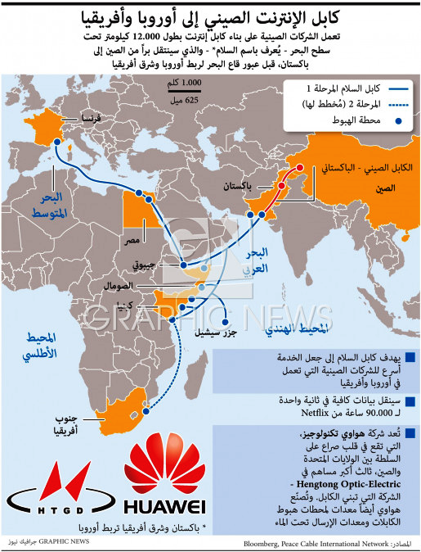
Enseignement politique : dans le même temps où l’administration Trump était en guerre avec HUAWEI, guerre qui a d’ailleurs été perdue, la France discrètement se préparait à se connecter par un câble fabriqué en Chine et propriété d’une ou deux entreprises chinoises au réseau chinois HUAWEI via le Pakistan. C’est aujourd’hui chose faite, le câble entre en service début 2022. Le même câble aura un prolongement vers Mayotte et la Réunion. La France n’abandonne pas ses colonies !
De telles réalités permettent de mesurer l’inanité de la propagande de guerre antichinoise à la mode.

